INSTITUTO DE CIENCIAS MATEMÁTICAS
CÁLCULO INTEGRAL
Segunda Evaluación Agosto 31 de 2012

NOMBRE……………………………………… PARALELO: ………
CALIFICACIÓN
TEMA 1
TEMA 2
TEMA 3
TEMA 4
TEMA 5
EXAMEN
OTROS
NOTA FINAL

TEMA 1

Justificando sus respuestas, califique como VERDADERA o FALSA a cada una de las siguientes proposiciones:
Valor: 15 puntos
- La suma de la serie infinita es e-1

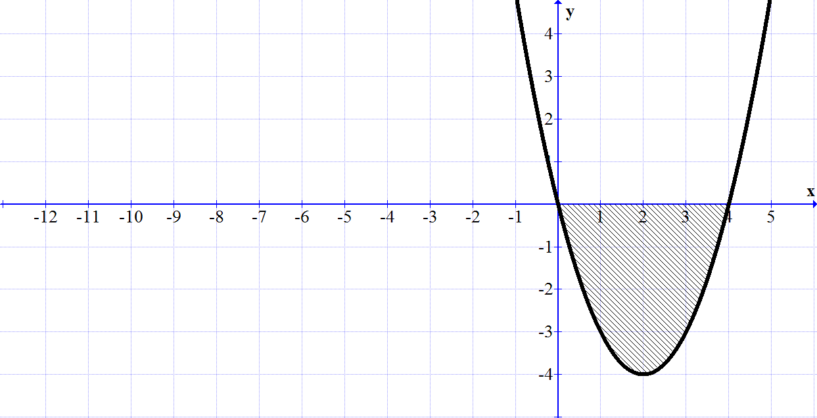

- El área de la región sombreada es igual a
TEMA 2 Valor: 10 puntos
Calcular el área de la región sombreada, que está limitada por las funciones:

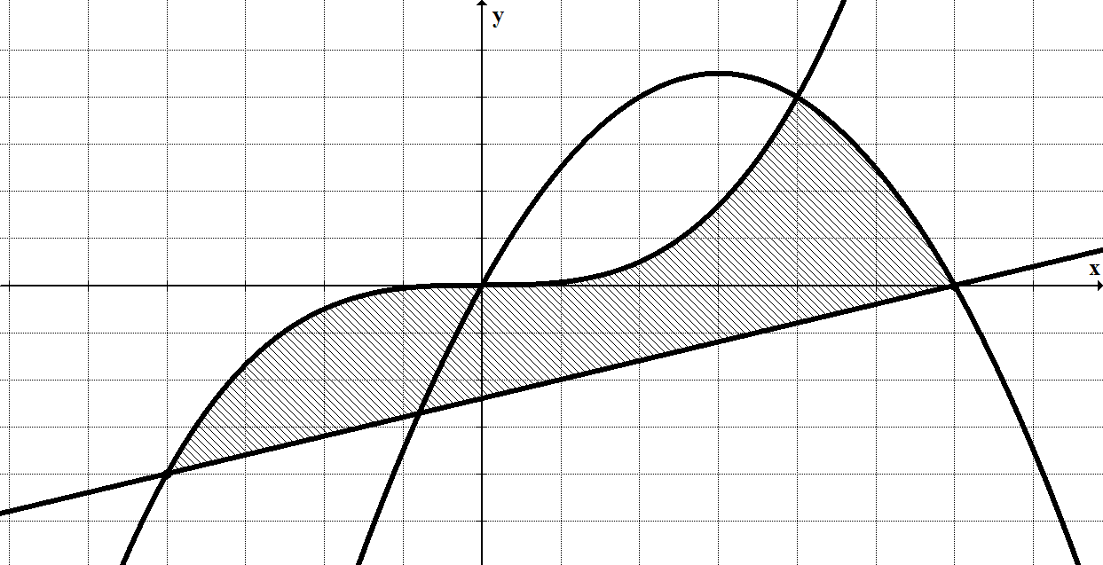

TEMA 3

Calcular el volumen que se general al rotar alrededor de la recta x=1 la región sombreada que está limitada por las funciones Valor: 10 puntos

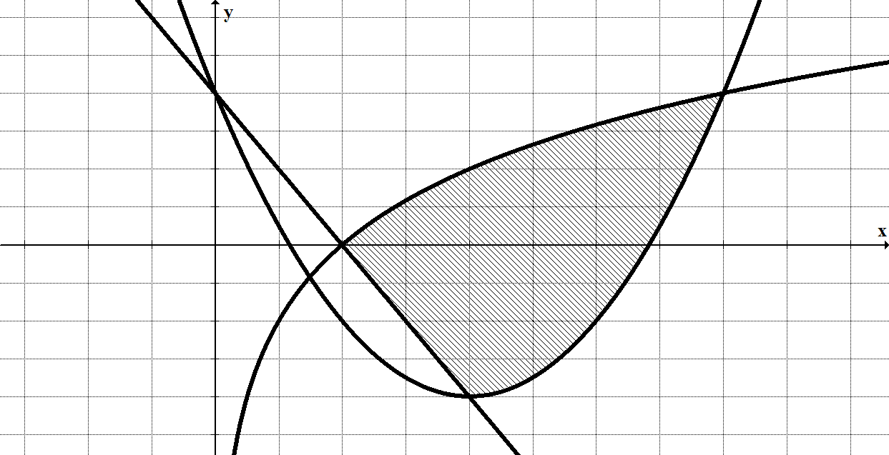

TEMA 4
- Calcular el área de la región común a las regiones limitadas por y ubicada en el primer cuadrante Valor: 10 puntos
- Calcular la longitud de la curva definida por las ecuaciones paramétricas: Valor: 5 puntos

TEMA 5
Dada la función :
Valor: 10 puntos
- Obtenga su representación en serie de potencias de Maclaurin.
- Determine el intervalo de convergencia de la serie obtenida en el literal anterior.
- Integrando término a término la serie del literal a), obtenga la suma de la serie numérica

